Инструкция, разработанная специалистами Горячей Линии
группы компаний «СофтБаланс»
ПОРЯДОК ЗАКРЫТИЯ МЕСЯЦА В КОНФИГУРАЦИИ УПРАВЛЕНИЕ ПРОИЗВОДСТВЕННЫМ ПРЕДПРИЯТИЕМ РЕДАКЦИЯ 1.3 ДЛЯ ОРГАНИЗАЦИЙ, ИСПОЛЬЗУЮЩИХ ОБЩУЮ СИСТЕМУ НАЛОГООБЛОЖЕНИЯ
- ОБЩАЯ СХЕМА И ПОРЯДОК ВЫПОЛНЕНИЯ РЕГЛАМЕНТНЫХ ОПЕРАЦИЙ И ДОКУМЕНТОВ.
- Начальные операции, выполняемые перед закрытием месяца:
- «Проведение по партиям»
- «Восстановление состояния расчетов с контрагентами»
- «Проведение документов по регистрам НДС»
- Регламентные документы закрытия месяца:
- «Корректировка стоимости списания товаров»
- «Амортизация ОС»
- «Погашение стоимости» (спецодежда, спецоснастка, хозинвентарь)
- «Списание расходов будущих периодов»
- «Переоценка валютных средств» (документы могут автоматически формироваться в результате выполнения обработки «Восстановление состояния расчетов с контрагентами»)
- «Регламентные операции налогового учета (по налогу на прибыль)»
- Завершающие документы закрытия месяца:
- «Расчет себестоимости выпуска»
- «Определение финансовых результатов»
- «Расчеты по налогу на прибыль»
Ежеквартально запускаются регламентные обработки и формируются документы по НДС (перед проведением документа «Расчет себестоимости выпуска»):
- Обработка «Регистрация счетов-фактур на аванс»
- Обработка «Регистрация счетов-фактур на суммовые разницы» (в случае возникновения НДС по суммовым разницам)
- Обработка «Регистрация счетов-фактур налогового агента» (в случае, если в отчетном периоде проводились сделки по договорам с налоговым агентом)
- Документ «Распределение НДС косвенных расходов» (в случае раздельного учета НДС)
- Документ «Формирование записей книги покупок»
- Документ «Формирование записей книги продаж»
Для формирования регламентных документов по НДС можно также воспользоваться соответствующей обработкой: «Формирование документов по НДС»
В конце года проводится документ:
- «Закрытие года»
Большинство регламентных обработок и документов доступны из меню через интерфейсы:
- «Полный»
- «Бухгалтерский и налоговый учет»
- «Заведующий учетом»
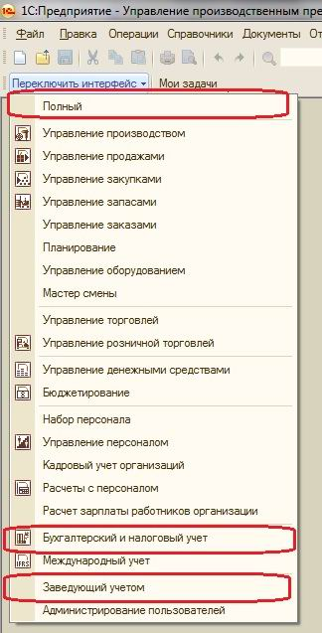

- ПРОЦЕДУРА «ЗАКРЫТИЕ МЕСЯЦА»
При закрытии месяца можно использовать соответствующую процедуру: «Закрытие месяца».
Процедуру можно вызвать через интерфейсы:
«Бухгалтерский и налоговый учет»
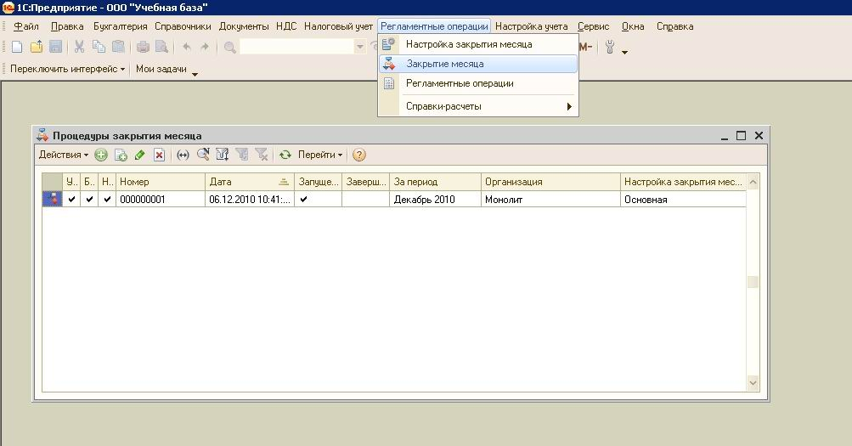
«Заведующий учетом»
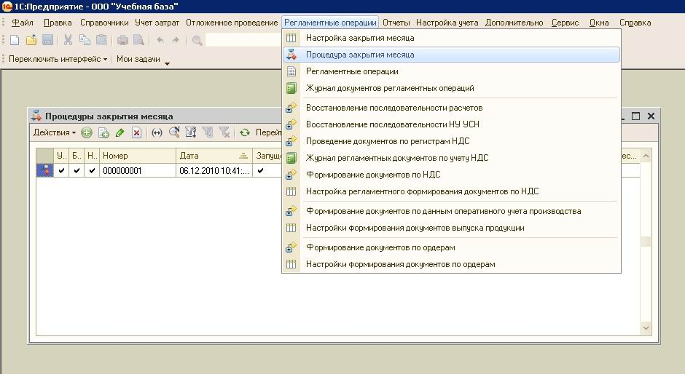
Процедура позволяет выполнять настройку и контроль закрытия месяца и помогает координировать взаимодействие ответственных лиц, выполняющих отдельные регламентные операции.
До начала запуска процедуры выполняется предварительная настройка.
Процедура закрытия месяца состоит из ряда регламентных операций.

Состав и последовательность выполнения операций отражается на графической схеме.
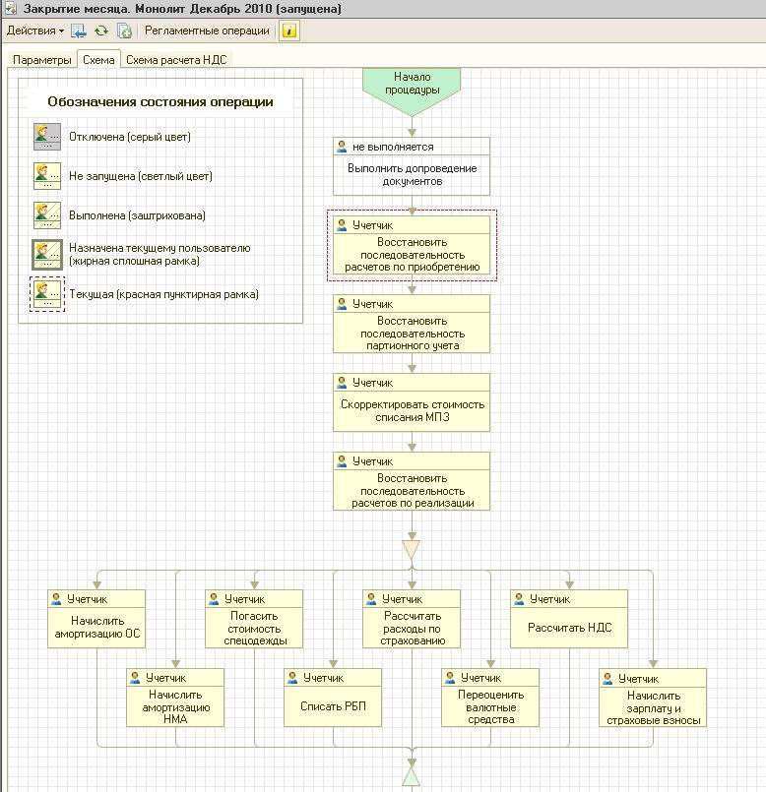
В ходе выполнения процедуры закрытия месяца в соответствии со схемой автоматически формируются задания ответственным лицам на выполнение регламентных операций.
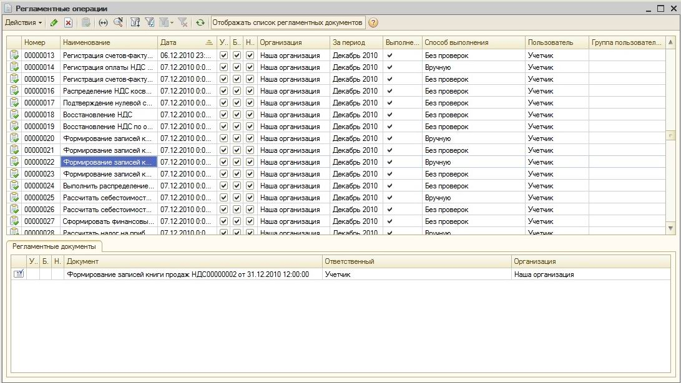
При выполнении очередной регламентной операции автоматически осуществляется переход к следующей операции - происходит формирование новых заданий. Некоторые операции могут выполняться параллельно (одновременно).
Процедура закрытия месяца считается завершенной после выполнения всех регламентных операций.
Ответственные лица могут видеть направленные им задания на выполнение регламентных операций в форме списка «Регламентные операции». При открытии списка устанавливается отбор - ответственный видит только регламентные операции, назначенные ему непосредственно или группе пользователей, в которую он входит.
К списку регламентных операций можно перейти
- непосредственно из формы «Закрытие месяца» (кнопка «Регламентные операции»)
- из формы списка «Закрытие месяца» (кнопка «Перейти - Регламентные операции»)
- через меню интерфейса «Бухгалтерский и налоговый учет»
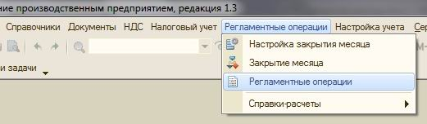
- через меню интерфейса «Заведующий учетом»
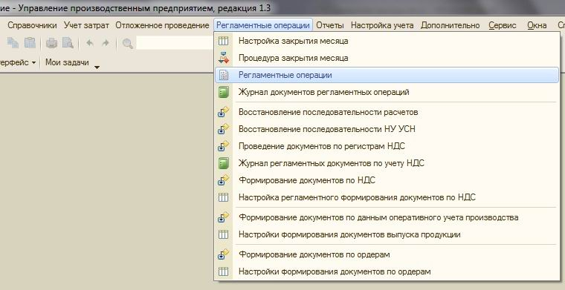

- ПОДРОБНОЕ ОПИСАНИЕ РЕГЛАМЕНТНЫХ ДОКУМЕНТОВ И ОПЕРАЦИЙ
ОБРАБОТКА «ПРОВЕДЕНИЕ ПО ПАРТИЯМ»
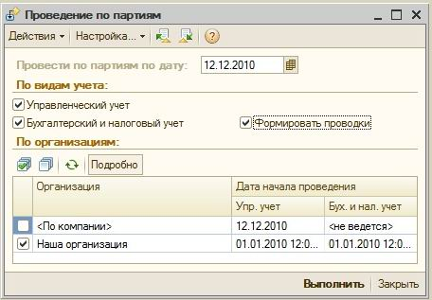
Обработка предназначена для регламентированного отражения списания партий запасов по указанную дату в управленческом, бухгалтерском и налоговом учете в случае, если списание партий не производилось в момент проведения соответствующих документов (то есть в настройке параметров учета не был установлен флажок «Списывать партии при проведении документов»).
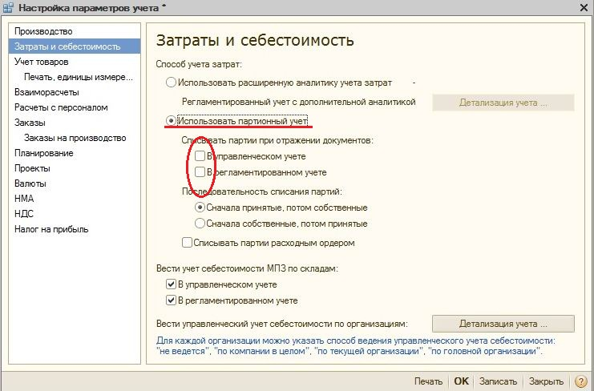
Кроме того, обработка применяется (независимо от того, установлен ли вышеописанный флажок) для восстановления последовательностей партионного учета, необходимость в котором может возникнуть после проведения документов задним числом.
Вызывается обработка через интерфейс:
«Полный»
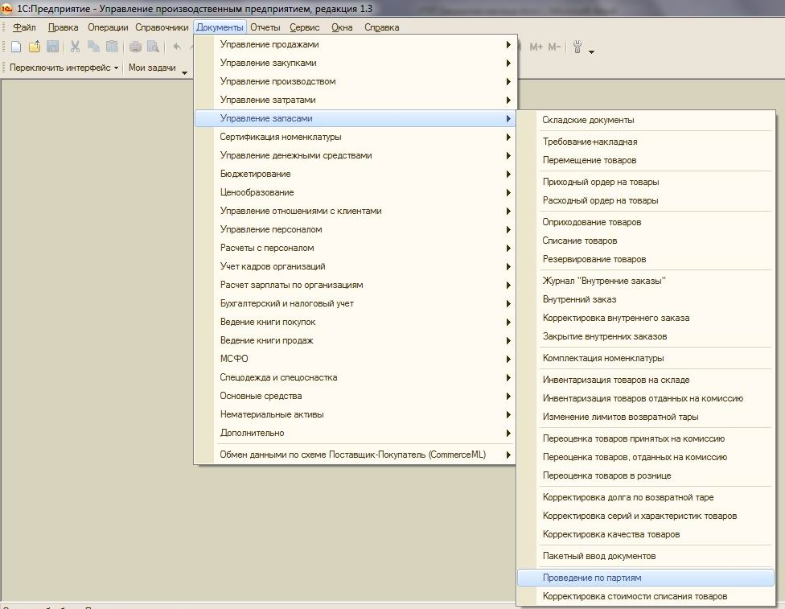
«Бухгалтерский и налоговый учет»
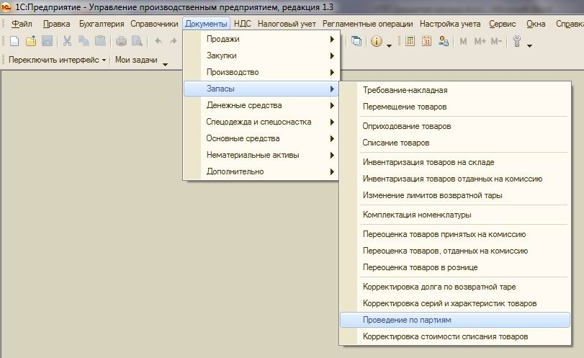
«Управление запасами»
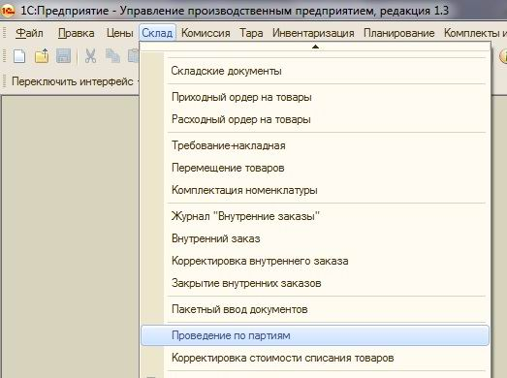
«Заведующий учетом»
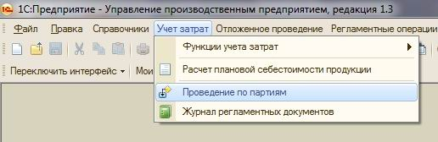
ОБРАБОТКА «ВОССТАНОВЛЕНИЕ СОСТОЯНИЯ РАСЧЕТОВ С КОНТРАГЕНТАМИ»
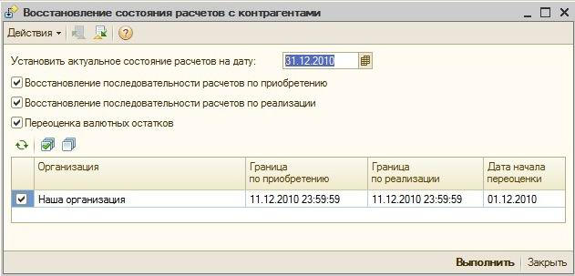
Обработка формирует проводки и движения специализированных регистров, связанные с погашением долга и зачетом аванса по расчетам с поставщиками и покупателями.
По расчетам в иностранной валюте обработка выполняет корректировку сумм поступления и реализации при зачете авансов по другому курсу, а также выполняет переоценку остатков по всем валютным счетам и формирует проводки по курсовым разницам в бухгалтерском и налоговом учете.
При выполнении переоценки валютных остатков обработка создает и проводит документы «Переоценка валютных средств» за те дни, в которые были проводки по валютным счетам бухгалтерского учета, а также за последний день каждого месяца периода переоценки. Период переоценки начинается с даты начала переоценки, указанной в табличной части, и заканчивается выбранной в шапке датой актуального состояния расчетов. Даты начала и окончания периода переоценки могут быть изменены.
Вызывается обработка через интерфейс:
«Полный»
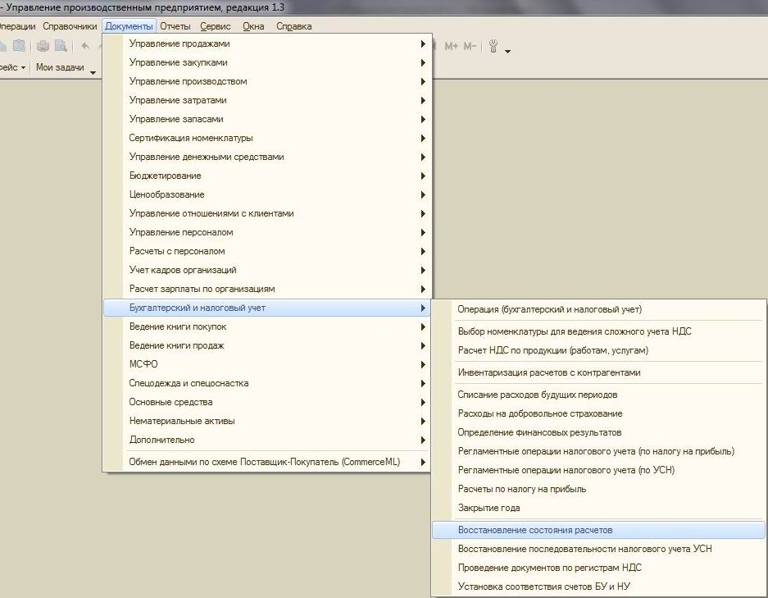

«Бухгалтерский и налоговый учет»
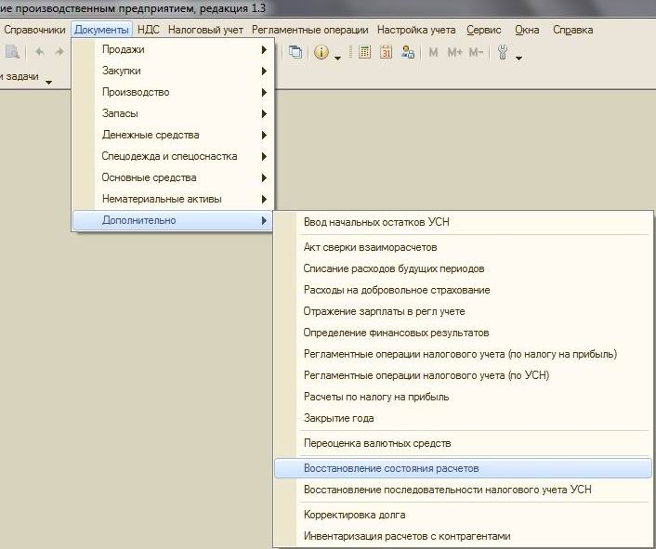
«Заведующий учетом»
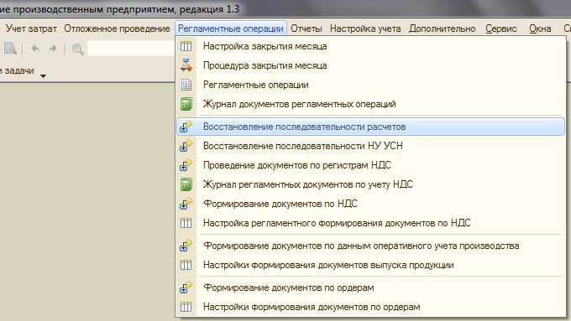
ОБРАБОТКА «ПРОВЕДЕНИЕ ДОКУМЕНТОВ ПО РЕГИСТРАМ НДС»
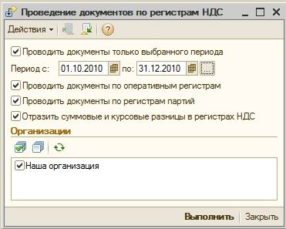
Обработка «Проведение документов по регистрам НДС» используется для перепроведения документов по регистрам учета НДС.
Обработка может использоваться для исправления движений учета НДС в случае, если регламентные документы прошлых налоговых периодов были сформированы или модифицированы задним числом. Также она может использоваться для формирования необходимых движений по регистрам учета НДС после установки флажка «Организация осуществляет реализацию без НДС или с НДС 0%» в учетной политике по налоговому учету. Это необходимо для правильной работы механизма сложного учета НДС, если, например, у предприятия появилась реализация на экспорт или реализация без НДС.
При выполнении обработки возможно отражение операций по включению НДС в стоимость и исключению из стоимости в бухгалтерских проводках документов, что может оказать влияние на стоимость партии в бухгалтерском и налоговом учете и соответственно приводить к изменению границы последовательности партионного учета.
Вызывается обработка через интерфейсы:

«Полный»
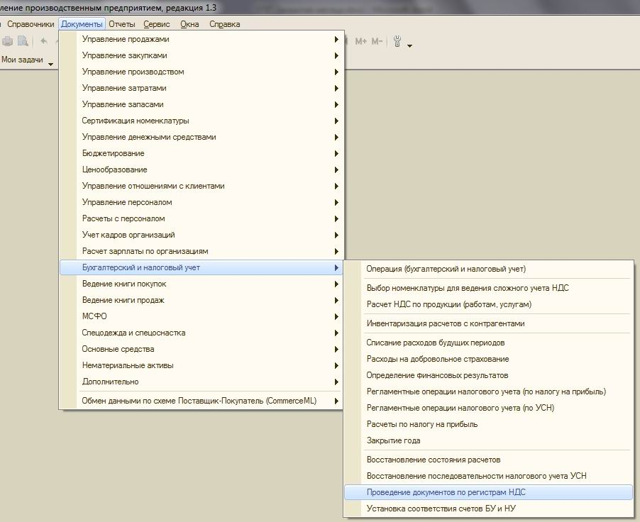

«Бухгалтерский и налоговый учет»
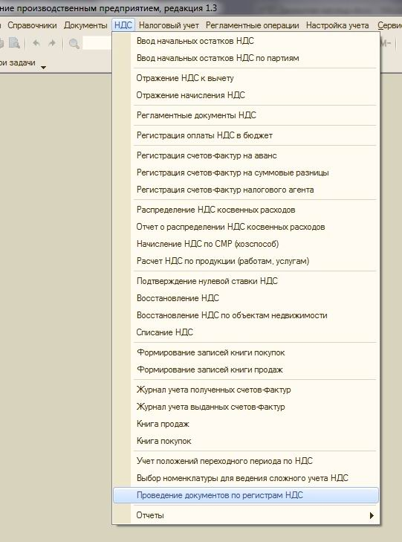
«Заведующий учетом»
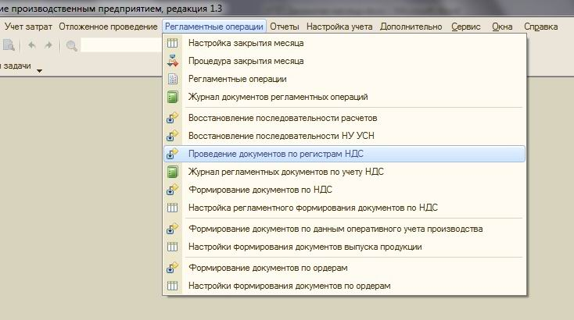
ДОКУМЕНТ «КОРРЕКТИРОВКА СТОИМОСТИ СПИСАНИЯ ТОВАРОВ»
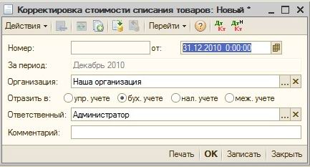
Документ «Корректировка стоимости списания товаров» предназначен для регламентной корректировки стоимости списания товаров за месяц. При проведении документа выполняется корректировка стоимостных движений по партионному учету за месяц.
Корректировка необходима для:
- Расчета средневзвешенной стоимости списания партий при использовании способа оценки МПЗ «По средней»;
- Учета дополнительных расходов на приобретение товаров, оприходованных после списания товаров;
Документ доступен из меню через интерфейсы:
- «Полный»
- «Бухгалтерский и налоговый учет»
- «Управление продажами»
- «Управление закупками»
- «Управление запасами»
- «Управление торговлей»
- «Управление производством»

Пример открытия документа «Корректировка стоимости списания товаров» через интерфейс «Полный»
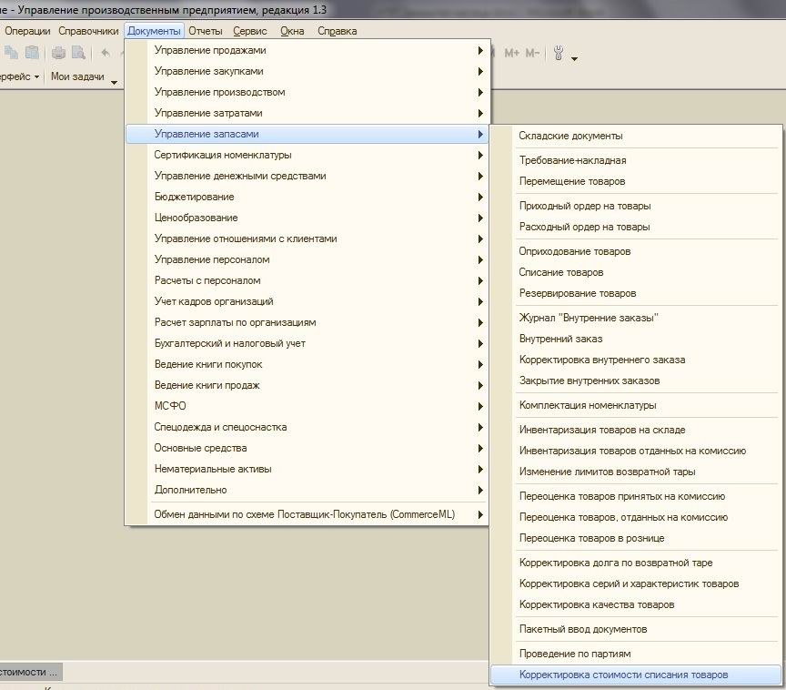
«Бухгалтерский и налоговый учет»
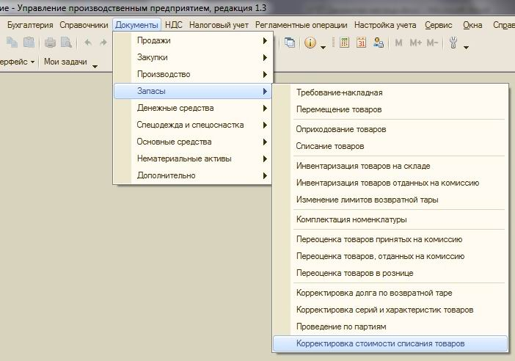
РЕГЛАМЕНТНЫЕ ДОКУМЕНТЫ ПРИ ЗАКРЫТИИ МЕСЯЦА
«АМОРТИЗАЦИЯ ОС»
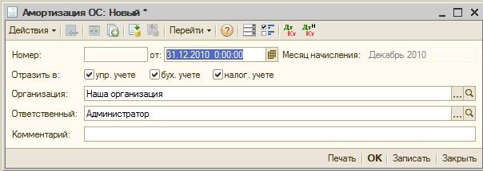
Документ «Амортизация ОС» предназначен для ежемесячного расчета и отражения в учете начисления амортизации эксплуатируемых основных средств.
Документ доступен через интерфейсы:
«Полный»
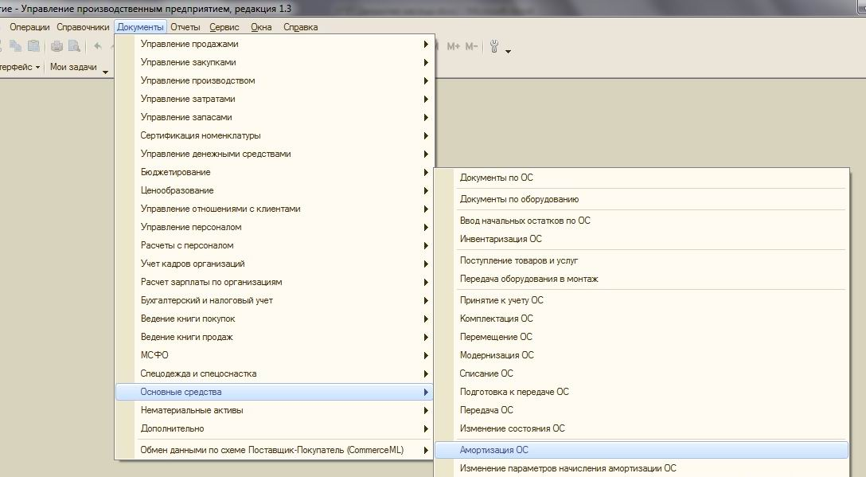
«Бухгалтерский и налоговый учет»
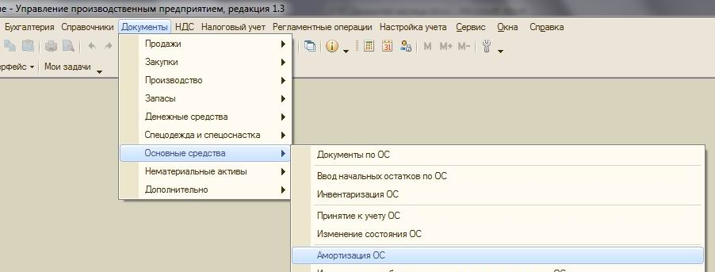
«ПОГАШЕНИЕ СТОИМОСТИ»
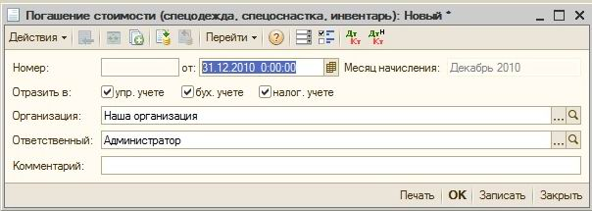
Документ «Погашение стоимости» предназначен для ежемесячного расчета и отражения в учете стоимости погашения специальной одежды, специальной оснастки и инвентаря.
Документ доступен через интерфейсы:
«Полный»:
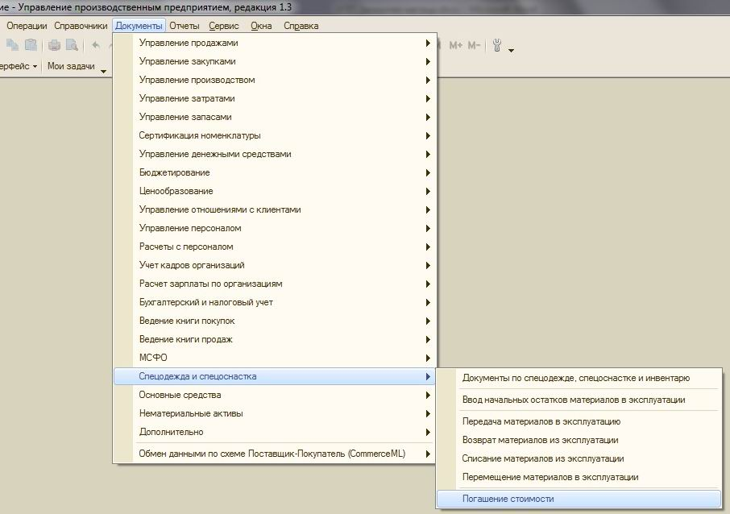

«Бухгалтерский и налоговый учет»
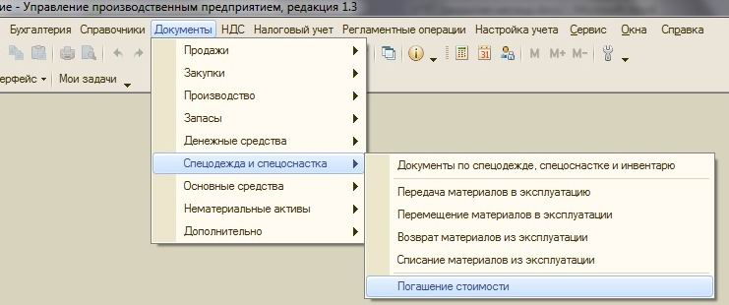
«СПИСАНИЕ РАСХОДОВ БУДУЩИХ ПЕРИОДОВ»
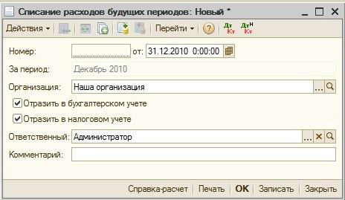
Документ предназначен для списания расходов будущих периодов в бухгалтерском и налоговом учете.
Документ доступен через интерфейсы:

«Полный»:
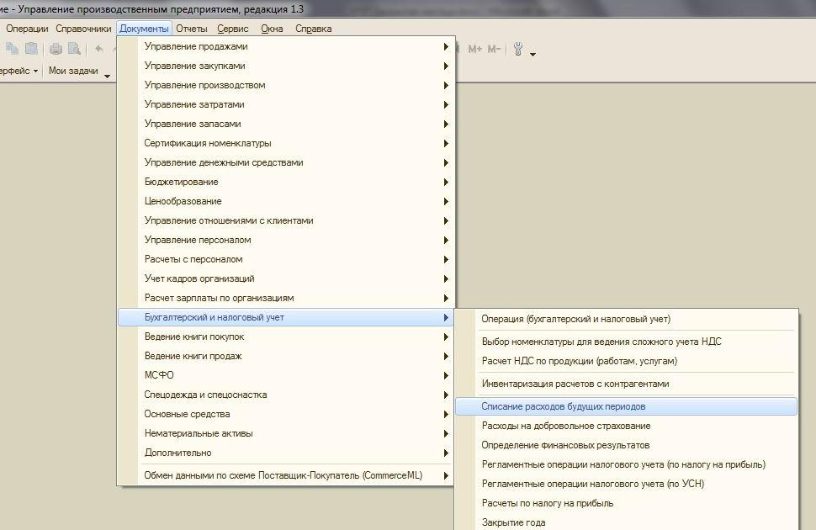
«Бухгалтерский и налоговый учет»
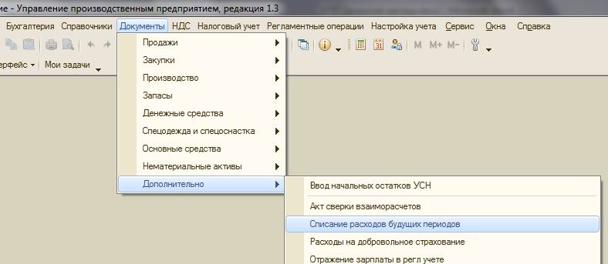

«ПЕРЕОЦЕНКА ВАЛЮТНЫХ СРЕДСТВ»
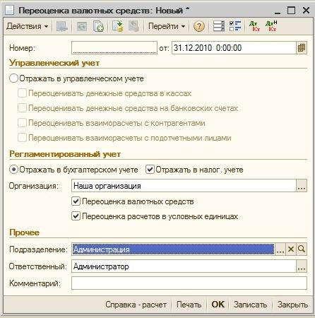
Документ «Переоценка валютных средств» предназначен для переоценки сумм по регистрам денежных средств и взаиморасчетов с контрагентами и подотчетными лицами.
При переоценке валютных средств считается неизменным остаток в валюте (в валюте денежных средств, валюте учета долга подотчетного лица, валюте взаиморасчетов с контрагентом), а остатки в валюте ведения управленческого или регламентированного учета рассчитываются по курсу, указанному в справочнике валют на момент проведения переоценки.
Если текущий остаток отличается от рассчитанного остатка денежных средств, то он корректируется, при этом величина корректировки является курсовой разницей.
Документ доступен через интерфейсы:

«Полный»:
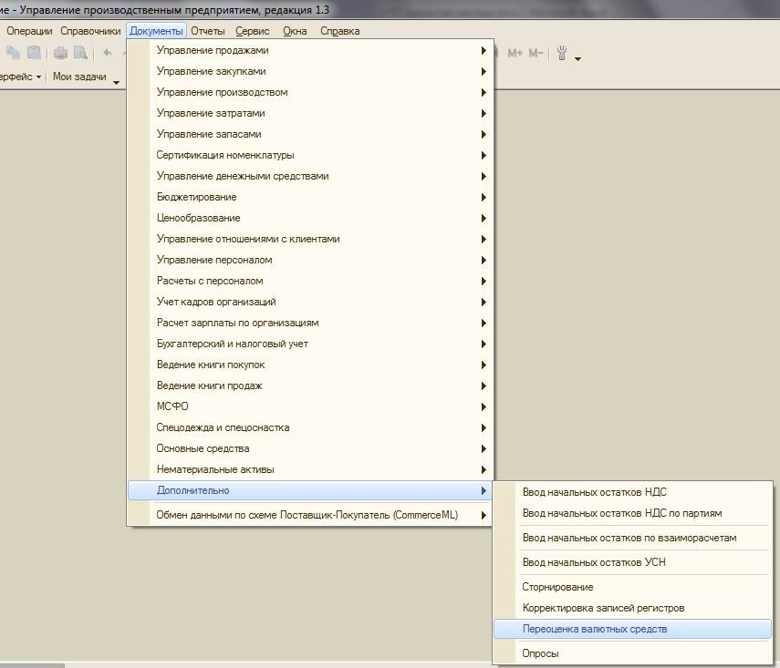
«Бухгалтерский и налоговый учет»
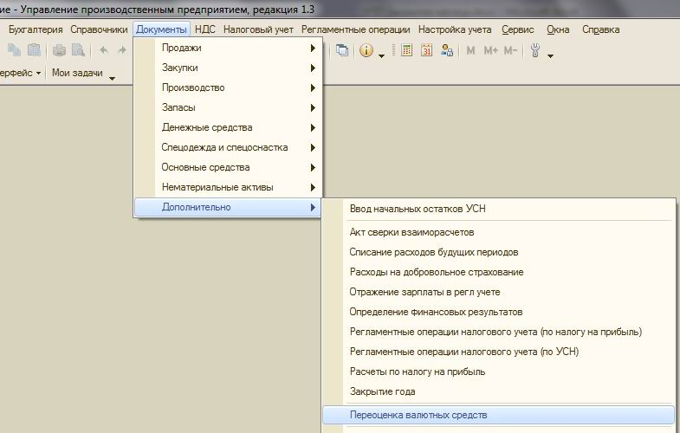
«РЕГЛАМЕНТНЫЕ ОПЕРАЦИИ НАЛОГОВОГО УЧЕТА (ПО НАЛОГУ НА ПРИБЫЛЬ)»
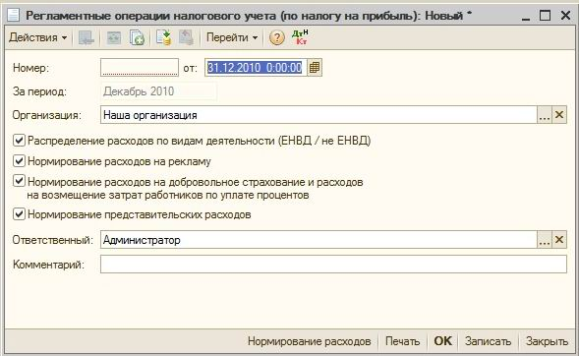
Документ «Регламентные операции налогового учета (по налогу на прибыль)» вводится в конце месяца и при проведении выполняет следующие регламентные операции по налоговому учету:
- Распределение расходов по видам деятельности (ЕНВД/не ЕНВД) – данная операция используется, если наряду с деятельностью, подпадающей под уплату ЕНВД, осуществляется деятельность, не подпадающая под указанный специальный режим налогообложения. Операция осуществляет распределение расходов, которые не могут быть непосредственно отнесены к какому-либо виду деятельности. Распределение для целей налогообложения осуществляется пропорционально доле доходов от каждого вида деятельности в общем объеме доходов. Порядок распределения для организации можно определить выбором настройки учетной политики по бухгалтерскому и налоговому учету.
- Нормирование расходов на рекламу – данная операция используется в отношении расходов на рекламу, которые, согласно п. 4 статьи 264 НК РФ, признаются для целей налогообложения в размере, не превышающем 1 процента выручки от реализации.
- Нормирование расходов на добровольное страхование – данной операцией в состав расходов включаются расходы, по договорам добровольного страхования сотрудников, которые признаются для целей налогообложения согласно нормативам, указанным в подпункте 16 статьи 255 НК РФ.
- Нормирование представительских расходов – данной операцией представительские расходы списываются в дебет счета 90 «Продажи» с учетом нормативов, указанных в п.3 статьи 264 НК РФ.
При проведении документа будут выполнены те регламентные операции, которые отмечены в форме диалога документа.
По каждой организации вводится отдельный документ.
Документ доступен через интерфейсы:

«Полный»:
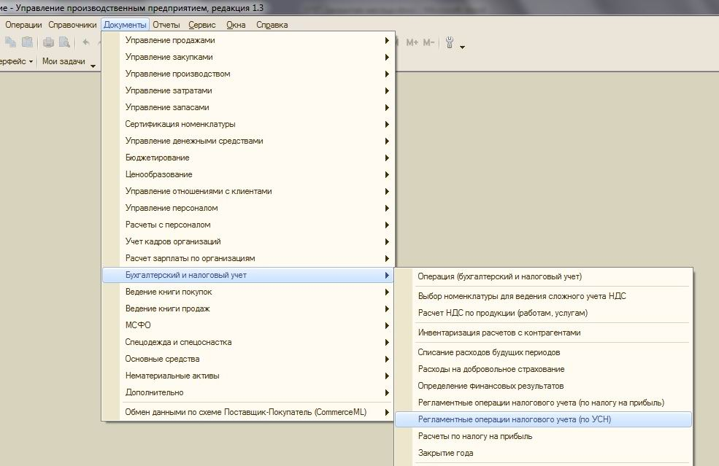
«Бухгалтерский и налоговый учет»
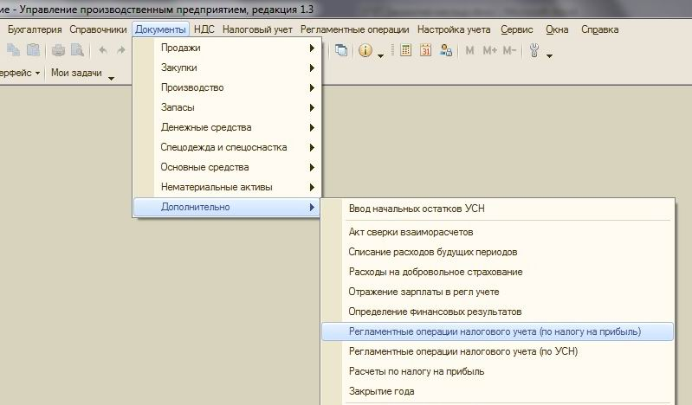

РЕГЛАМЕНТНЫЕ ОПЕРАЦИИ ПО НДС
ОБРАБОТКА «РЕГИСТРАЦИЯ СЧЕТОВ-ФАКТУР НА АВАНС»
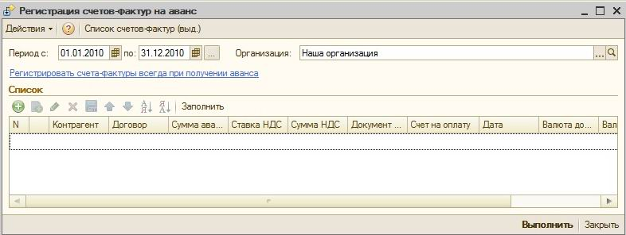
Счета-фактуры на авансы, полученные за определенный период времени, можно сформировать и зарегистрировать в подсистеме налогового учета автоматизированным методом с помощью обработки «Регистрация счетов-фактур на аванс». Обработка определяет остатки авансов на каждую дату периода. Для каждого аванса, в соответствии с порядком регистрации счетов-фактур на авансы, указанным в учетной политике, или договоре с контрагентом, определяется, требуется ли выписать счет-фактуру с учетом даты поступления аванса.
ОБРАБОТКА «РЕГИСТРАЦИЯ СЧЕТОВ-ФАКТУР НА СУММОВЫЕ РАЗНИЦЫ»
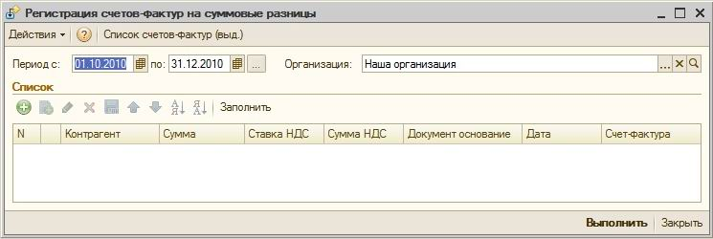
Счета-фактуры на суммовые разницы, выявленные за определенный период времени в случае, если в соответствии с настройками учетной политики суммовые разницы отражаются как суммы, связанные с расчетами по оплате (ст. 162 НК РФ), можно сформировать и зарегистрировать в подсистеме налогового учета автоматизированным методом с помощью обработки «Регистрация счетов-фактур на суммовые разницы».

ОБРАБОТКА «РЕГИСТРАЦИЯ СЧЕТОВ-ФАКТУР НАЛОГОВОГО АГЕНТА»
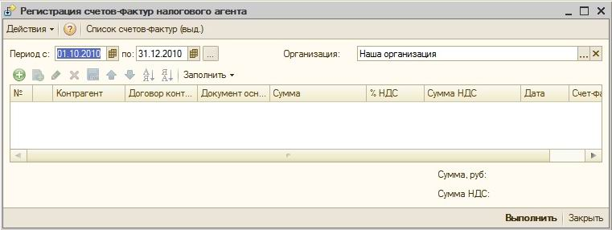
Обработка предназначена для автоматического формирования счетов-фактур при исполнении обязанностей налогового агента. Регистрация счетов-фактур может выполняться за один день или за период.
ДОКУМЕНТ «РАСПРЕДЕЛЕНИЕ НДС КОСВЕННЫХ РАСХОДОВ»
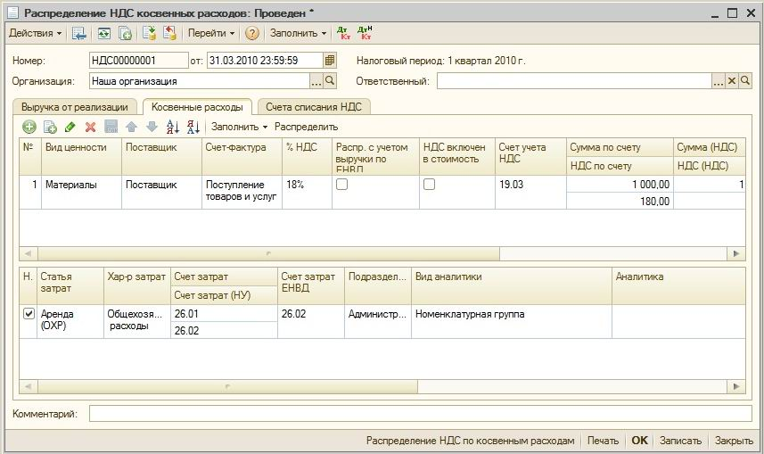
Документ «Распределение НДС косвенных расходов» предназначен для регламентного распределения в системе учета НДС сумм налога, предъявленного поставщиками, по ценностям, которые невозможно прямо отнести либо к операциям, облагаемым НДС, либо к операциям, не облагаемым НДС, либо к операциям, по которым предполагается применение ставки НДС 0%.

ДОКУМЕНТ «ФОРМИРОВАНИЕ ЗАПИСЕЙ КНИГИ ПОКУПОК»
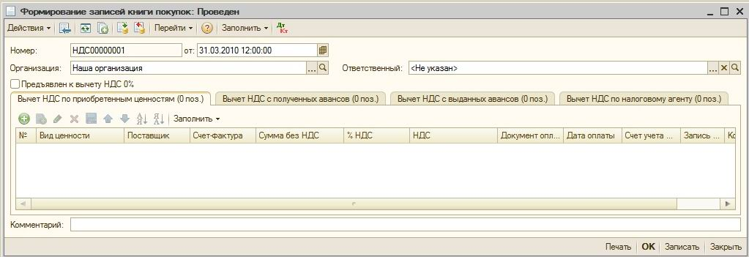
Документ «Формирование записей книги покупок» предназначен для регистрации вычетов сумм НДС.
ДОКУМЕНТ «ФОРМИРОВАНИЕ ЗАПИСЕЙ КНИГИ ПРОДАЖ»
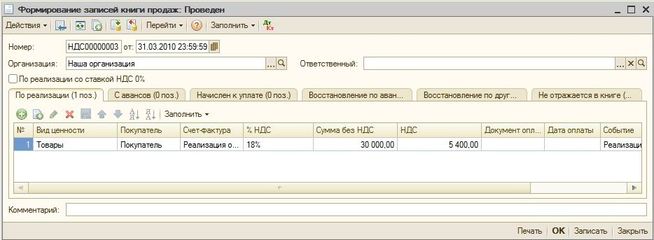
Документ «Формирование записей книги продаж» предназначен для регистрации сумм НДС которые непосредственно связаны с начислением НДС к уплате в бюджет
Документы доступны через интерфейсы:

«Полный»
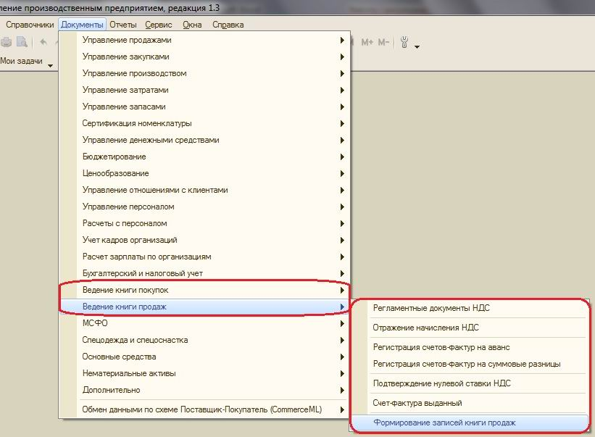
«Бухгалтерский и налоговый учет»
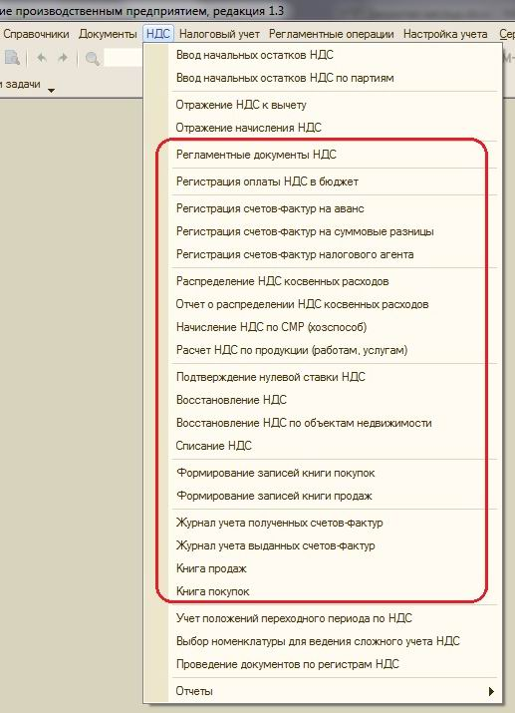
Также все необходимые регламентные документы по НДС можно сформировать с помощью обработки:
«ФОРМИРОВАНИЕ ДОКУМЕНТОВ ПО НДС»
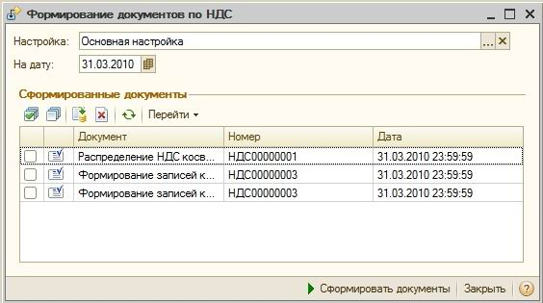
При выполнении обработки автоматически заполняются и проводятся следующие документы (там, где это необходимо):
- «Начисление НДС по СМР (хозспособом)»;
- «Распределение НДС косвенных расходов»;
- «Восстановление НДС»;
- «Формирование записей книги покупок» (в том числе, по вычетам при реализации по ставке 0%);
- «Формирование записей книги продаж» (в том числе, по реализации по ставке 0%);
Обработку можно вызвать через интерфейс «Заведующий учетом»
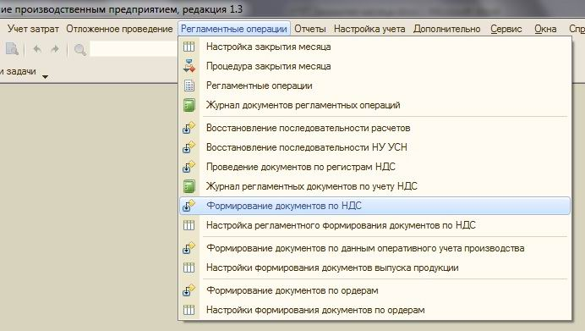
ЗАВЕРШАЮЩИЕ ДОКУМЕНТЫ ЗАКРЫТИЯ МЕСЯЦА:
«РАСЧЕТ СЕБЕСТОИМОСТИ ВЫПУСКА»
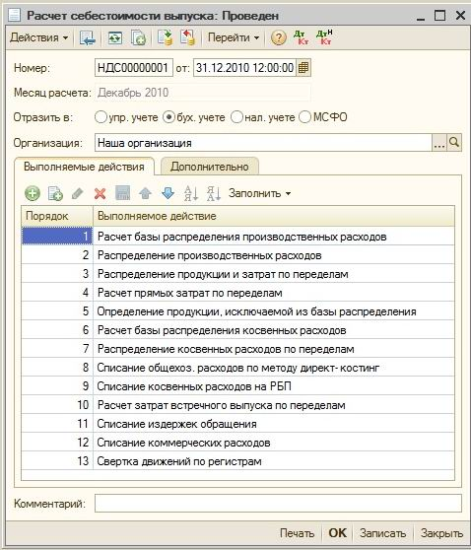
Документ «Расчет себестоимости выпуска» выполняет следующие функции:
- списание материалов и полуфабрикатов из незавершенного производства;
- расчет фактической себестоимости продукции и корректировка себестоимости по направлениям расхода;
- распределение общепроизводственных, общехозяйственных расходов, расходов по браку в производстве на себестоимость выпущенной продукции.
Документ может быть проведен только по одному виду учета. То есть для расчета себестоимости по всем видам учета необходимо сформировать несколько документов.
Документ доступен через интерфейсы:

«Полный»
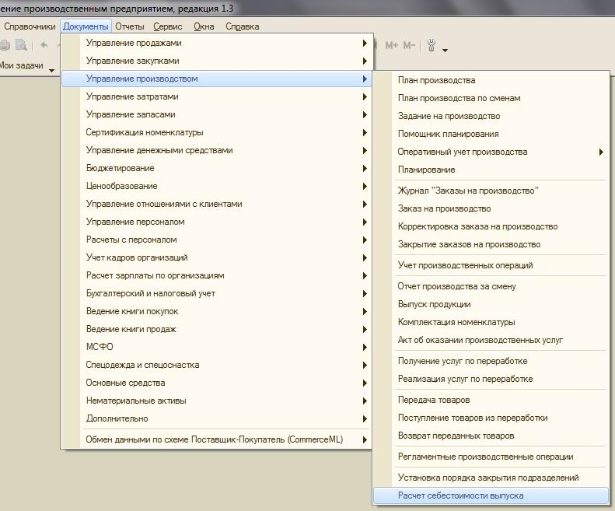
«Бухгалтерский и налоговый учет»
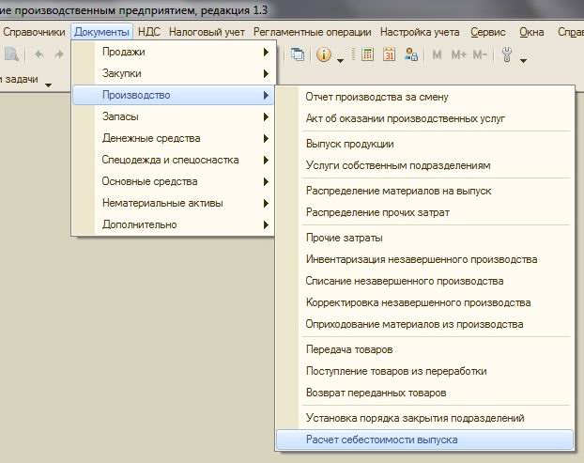
«Управление производством»
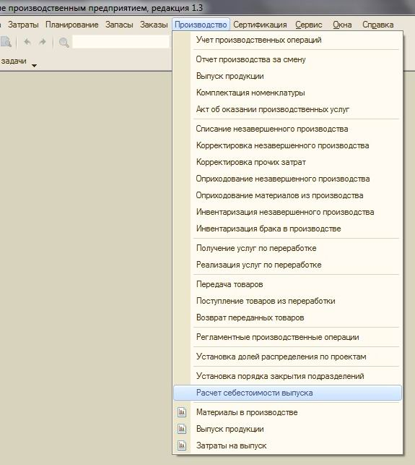
«ОПРЕДЕЛЕНИЕ ФИНАНСОВЫХ РЕЗУЛЬТАТОВ»
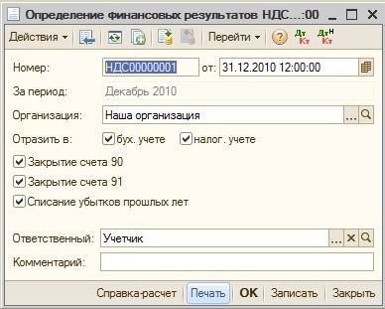
Документ «Определение финансовых результатов» служит для определения финансового результата, отраженного в течение месяца на счетах 90 «Продажи» и 91 «Прочие доходы и расходы». Выявленный финансовый результат данным документом списывается на счет 99 «Прибыли и убытки».
«РАСЧЕТЫ ПО НАЛОГУ НА ПРИБЫЛЬ»
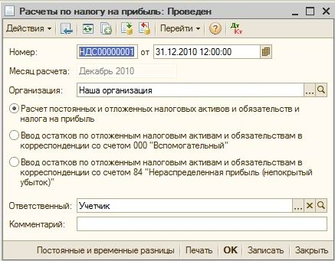
В документе «Расчеты по налогу на прибыль» выполняет следующие регламентные процедуры бухгалтерского учета
- расчет постоянных и отложенных налоговых активов и обязательств в соответствии с нормами ПБУ 18/02 «Учет расчетов по налогу на прибыль» и расчет налога на прибыль;
- ввод остатков по отложенным налоговым активам и обязательствам в корреспонденции со счетом 000 «Вспомогательный» (рекомендуется использовать при начале ведения учета в программе);
- ввод остатков по отложенным налоговым активам и обязательствам в корреспонденции со счетом 84 «Нераспределенная прибыль (непокрытый убыток)» (рекомендуется использовать при начале ведения учета организаций, перешедших на общую систему налогообложения, и организаций, начинающих применять требования ПБУ18/02);.
Документы «Определение финансовых результатов» и «Расчеты по налогу на прибыль» доступны через интерфейсы:

«Полный»
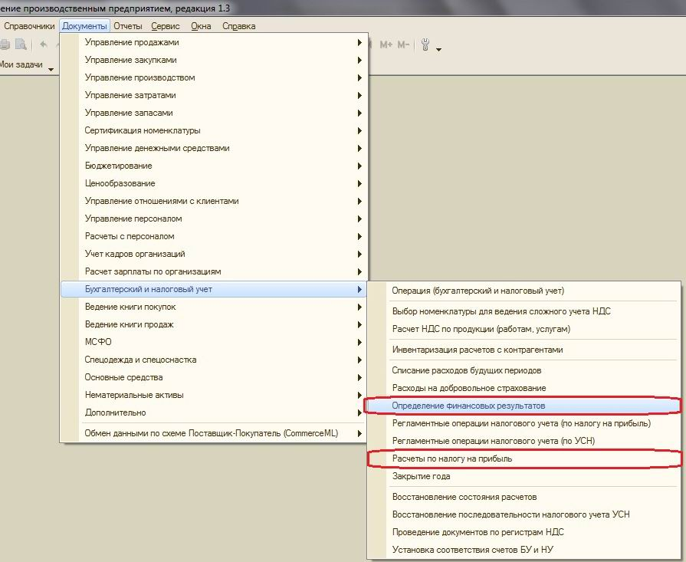
«Бухгалтерский и налоговый учет»
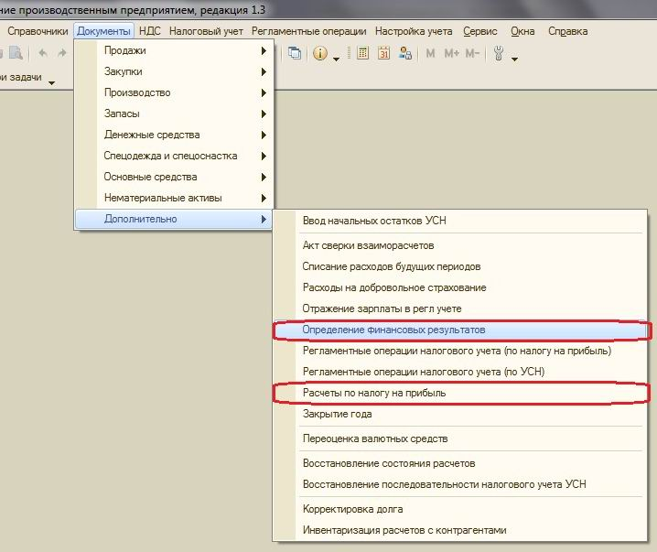

В конце года формируется документ:
«ЗАКРЫТИЕ ГОДА»
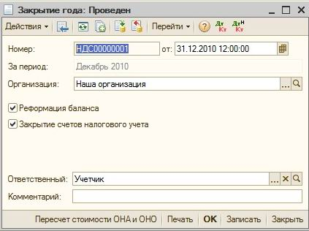
Данный документ доступен для проведения только за период «Декабрь».
- Реформация баланса. В результате проведения данной операции все сальдо субсчетов счетов 90 и 91 бухгалтерского учета списываются на соответствующие субсчета с кодом 9. Все сальдо субсчетов счета 99 «Прочие доходы и расходы» списываются на счет 99.01.1 (2), а сальдо этого счета списывается на счет 84 «Нераспределенная прибыль (непокрытый убыток)».
- Закрытие счетов налогового учета. Данной операцией все остатки счетов налогового учета, не предназначенных для отражения стоимости активов, списываются.
Документ доступен через интерфейсы:

«Полный»
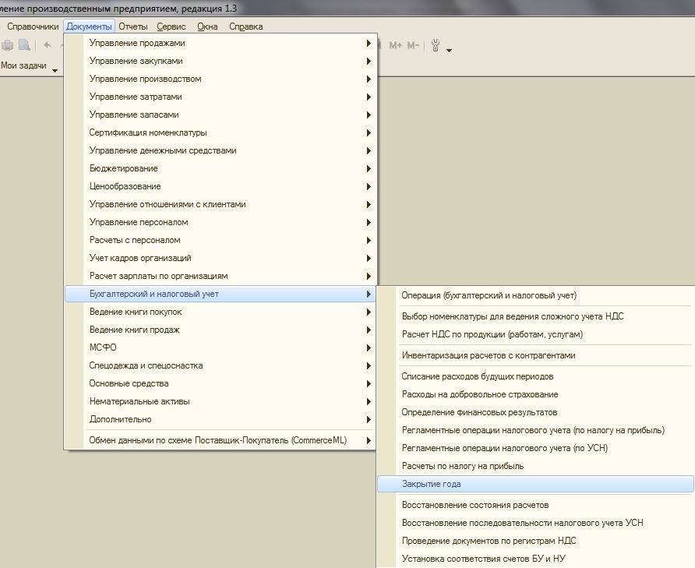
«Бухгалтерский и налоговый учет»
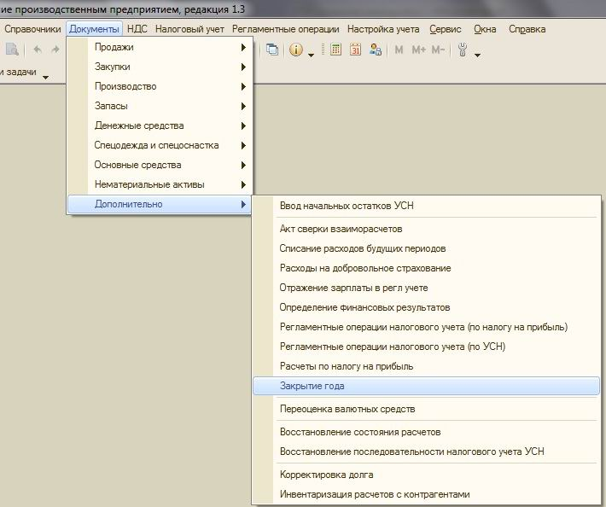

Все вышеперечисленные виды счетов – фактур также можно формировать оперативно в течение налогового периода на основании первичных документов

